TRƯỜNG ĐẠI HỌC BÁCH KHOA HÀ NỘI
Viện Công nghệ thông tin và Truyền thông

Tài liệu đặc tả yêu cầu phần mềm
(Phiên bản 2.2)

Thiết kế và xây dựng hệ thống thông tin sinh viên Đại học Bách Khoa Hà Nội
(Software Requirement Specification)

Môn: Thiết kế và xây dựng phần mềm

Hà Nội, tháng 12, năm 2018
Mục lục
Mục lục 2
Phần I: Đặc tả yêu cầu phần mềm 3
1 Giới thiệu 3
1.1: Mục đích 3
1.2: Phạm vi 3
1.3: Từ điển thuật ngữ 4
2 Mô tả tổng quan 5
2.1: Các tác nhân 5
2.2: Biểu đồ use case tổng quan 5
2.3: Biểu đồ use case phân rã 7
2.3.1: Phân rã use case Administration 7
2.3.2: Phân rã use case Student 8
2.4 Quy trình nghiệp vụ 8
2.4.1: Quy trình sử dụng phần mềm của sinh viên 9
2.4.2: Quy trình sử dụng phần mềm của Admin. 10
3 Đặc tả các chức năng 11
Phần II: Tài liệu tham khảo 25

Phần I: Đặc tả yêu cầu phần mềm.
1: Giới thiệu.

1.1: Mục đích.
Tài liệu này đưa ra mô tả chi tiết cho Phân hệ chức năng hệ thống quản lý thông tin sinh viên Đại học Bách Khoa Hà Nội, hệ thống có các nhóm người dùng khác nhau và các chức năng tương ứng tùy thuộc vào phân quyền user của nhóm người dùng. Tài liệu mô tả mục đích và các tính năng của hệ thống, các giao diện, ràng buộc của hệ thống cần thực hiện để tương tác lại với các tác nhân cũng như các yếu tố môi trường bên ngoài.

1.2: Phạm vi.
Trong thực tế, bất kỳ phần mềm nào cũng cần có các tính năng quản lý người dùng, nhóm người dùng và cần phân quyền sử dụng các chức năng trong hệ thống một cách linh động.
Mục đích của phần mềm nhằm tạo ra hệ thống quản lý người dùng (user), vai trò của người dùng (role) và các chức năng (function) mà người dùng / vai trò người dùng có thể sử dụng tại thời điểm tương tác đối với hệ thống. Người dùng là Student được cung cấp sẵn tài khoản trên hệ thống, sau đó có thể đăng nhập để sử dụng các chức năng của hệ thống(lưu ý thay đổi mật khẩu sau lần đăng nhập đầu tiên). Bất kỳ người dùng nào cũng được cập nhật thông tin cá nhân, account của mình (ví dụ như admin, student). Khi người dùng quên mật khẩu (nếu là Student thì liên hệ với quản trị viên để được cấp lại mật khẩu tài khoản).
Administration có quyền phân vai trò người dụng trên hệ thống cũng như các chức năng tương ứng của hệ thống cho các User có phân quyền thấp hơn đó là Student.

1.3: Từ điển thuật ngữ.
Information System: Hệ thống thông tin sinh viên
User: Người dùng
Administration: Quản trị viên
Student: Sinh viên
CRUD: Viết tắt của (Create, Read, Update, Delete) miêu tả hoạt động thực thi vận hành thông qua hệ thống đến dữ liệu người dùng (Tạo, Đọc, Cập nhật, Xóa).
Courses: Khóa học, lớp học
Use Case Diagram: Biểu đồ thể hiện các chức năng của hệ thống cũng như các tác nhân bên ngoài môi trường tác động đến hệ thống.
Activity Diagram: Biểu đồ thể hiện hoạt động của một chức năng cụ thể.
Sequence Diagram: Biểu đồ thể hiện tiến trình của một chức năng trong hệ thống theo trình tự.

2: Mô tả tổng quan.

2.1: Các tác nhân.
Phần mềm có 2 tác nhân chính là Student (sinh viên), Administration-Admin (Quản trị viên) có mặt trong sơ đồ use case tổng quát.

2.2: Biểu đồ use case tổng quan.
Đối với Student tài khoản sẽ được cấp và sau lần đăng nhập đầu tiên có thể thay đổi password nhưng username sẽ mặc định không được thay đổi.
Khi các đối tượng của hệ thống đăng nhập thành công, hệ thống tạo ra menu chứa các chức năng tương ứng với nhóm đối tượng người dùng mà đối tượng đó thuộc về. Các đối tượng sau khi đăng nhập có thể xem và cập nhật thông tin cá nhân của mình, và có thể thay đổi thay đổi mật khẩu.
Administration có thể quản lý người dùng và nhóm người, chức năng và loại chức năng có trong hệ thống. Đồng thời, quản trị viên có thể phân nhóm cho người dùng, và phân quyền sử dụng chức năng cho nhóm người dùng. Các use case của quản trị viên trong biểu đồ use case tổng quan này là use case phức hợp của một nhóm các use case. Chi tiết về các use case phức này được đưa ra trong các biểu đồ phân rã ở phần sau.

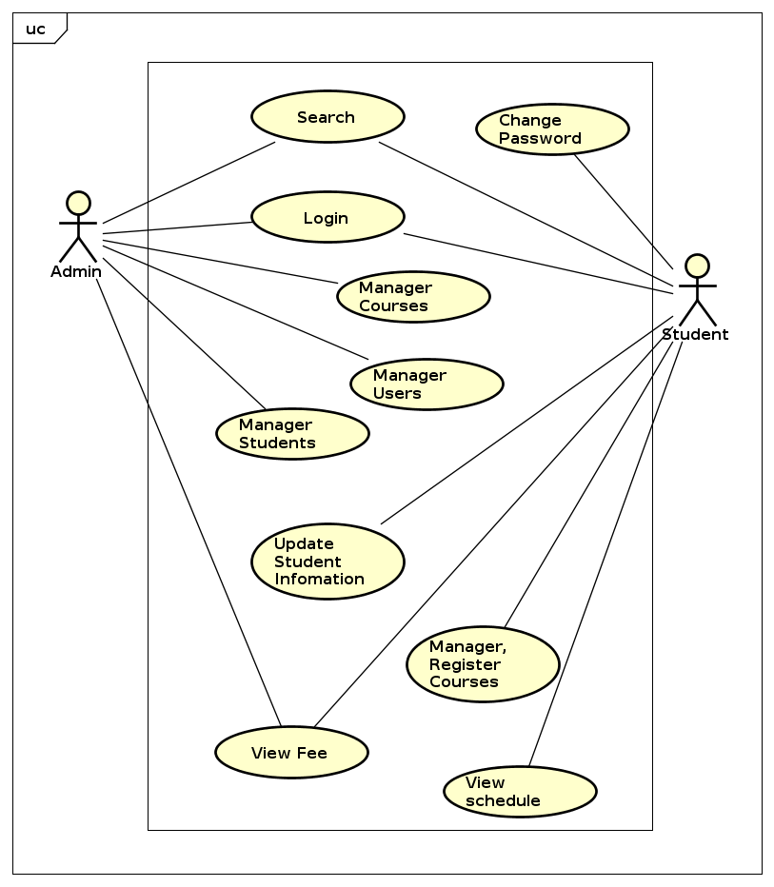
Hình 1: Biểu đồ use case tổng quan

2.3: Biểu đồ use case phân rã.

2.3.1: Phân rã use case Administration.
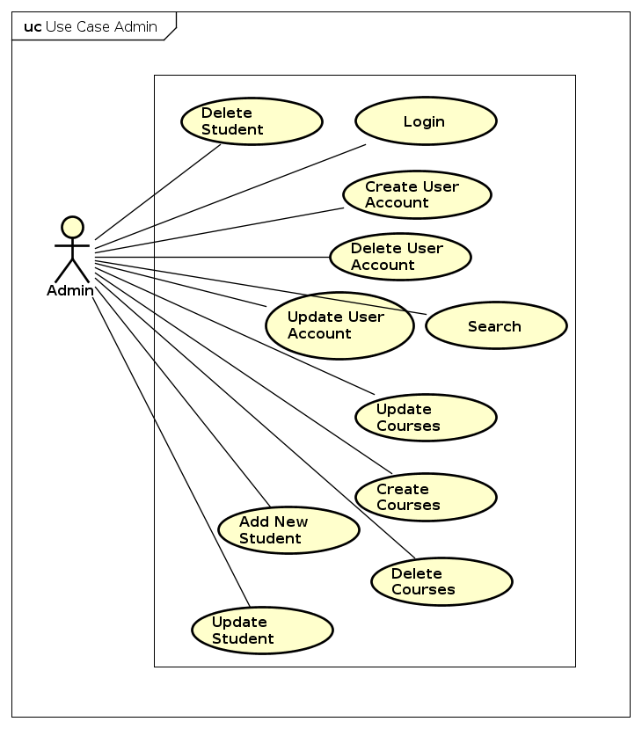
Hình 2: Biểu đồ use case Administration.

2.3.2: Phân rã use case Student.
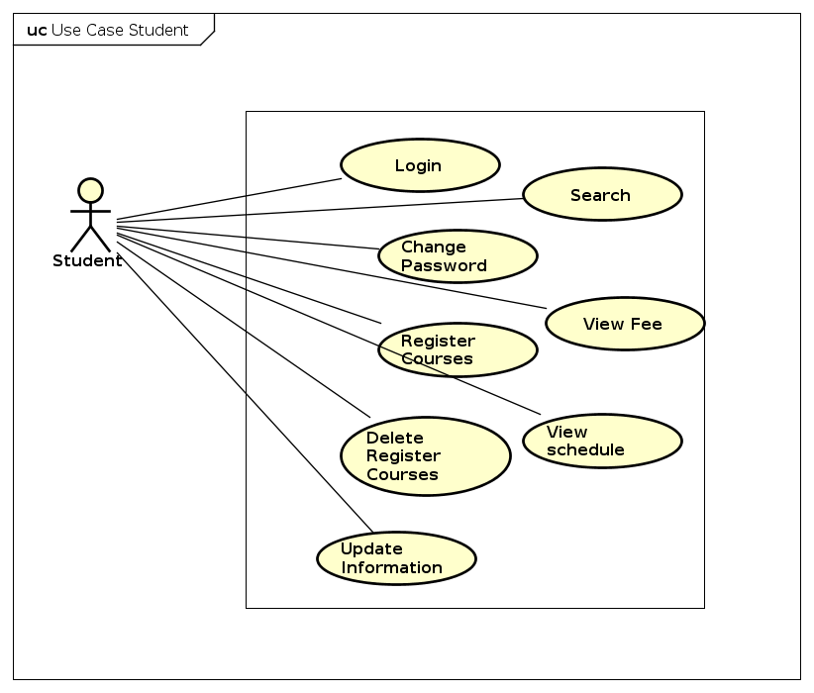
Hình 3: Biểu đồ use case Student.

2.4: Quy trình nghiệp vụ.
Trong phân hệ này, có 2 quy trình nghiệp vụ chính: Quy trình sử dụng phần mềm của Student - Quy trình sử dụng phần mềm của Admin.
Chi tiết về chức năng của từng đối tượng, nhóm người dùng được miêu tả cụ thể dưới đây.

2.4.1: Quy trình sử dụng phần mềm của sinh viên.

Name | Description
Student | Tác nhân (Actor) tương tác với hệ thống.
Login | Use Case mô tả chức năng đăng nhập.
Search | Use Case mô tả chức năng tìm kiếm thông tin sinh viên, lớp học mở đăng kí.
View Fee | Use Case mô tả chức năng Xem thông tin học phí sau khi đã đăng kí lớp học thành công, cứ sau mỗi lần sinh viên cập nhật đăng kí các lớp thì học phí sinh viên cũng sẽ tự động cập nhật theo.
Change Password | Use Case mô tả chức năng thay đổi mật khẩu của sinh viên.Khi thay đổi mật khẩu sinh viên phải cung cấp thông tin mật khẩu cũ để hệ thống có thể xác minh người dùng đúng là chủ nhân của tài khoản.
Register Courses | Use Case mô tả chức năng đăng kí học tập của sinh viên, sinh viên sẽ chỉ có thể đăng kí tối đa số tín chỉ mà nhà trường đã quy định, sinh viên cũng không thể đăng kí được mã lớp đã hết chỗ.
View schedule | Use Case mô tả chức năng Xem thời khóa biểu sau khi sinh viên đăng kí học tập thành công.
Delete Register Courses | Use Case mô tả chức năng xóa lớp học không muốn đăng kí học, lưu ý sinh viên không thể hủy lớp học sau khi đã hết hạn đăng kí học tập
Update Information | Use Case mô tả chức năng cập nhật thông tin cá nhân như: email, ngày sinh, ...
Bảng 1: Miêu tả biểu đồ Use Case Student.
Student đăng nhập để sử dụng các chức năng của phần mềm. Nếu Student quên mật khẩu, Student phải email cho quản trị viên cấp lại mật khẩu thông qua email của mình.
Sau khi đăng nhập thành công vào hệ thống, Student có thể sử dụng các chức năng như Xem và cập nhật thông tin cá nhân của mình, Thay đổi mật khẩu, đăng kí học tập và các chức năng được người quản trị cấp phép cho các nhóm người dùng mà Student tham gia.
2.4.2: Quy trình sử dụng phần mềm của Admin.

Name | Description
Admin | Tác nhân (Actor) tương tác với hệ thống.
Login | Use Case mô tả chức năng đăng nhập.
Search | Use Case mô tả chức năng tìm kiếm sinh viên theo lớp sinh viên, danh sách lớp học mở đăng kí theo lớp sinh viên.
Add New Student | Use Case mô tả chức năng thêm mới sinh viên (mã sinh viên, tên, lớp, email, ngày sinh, khóa, khoa viện, ...).
Delete Student | Use Case mô tả chức năng xóa thông tin sinh viên.
Update Student | Use Case mô tả chức năng cập nhật thông tin sinh viên.
Create User Account | Use Case mô tả chức năng thêm mới tài khoản đăng nhập hệ thống cho hai tác nhân chính là Student và Admin.
Update User Account | Use Case mô tả chức năng thay đổi pasword, username account, vai trò của tác nhân đối với hệ thống.
Delete User Account | Use Case mô tả chức năng xóa tài khoản khỏi hệ thống.
Create Courses | Use Case mô tả chức năng tạo danh sách lớp học, các mã lớp mở ra phải thỏa mãn là duy nhất, các mã lớp khác nhau có thể là cùng một môn học, sẽ có danh sách các mã lớp dành cho các sinh viên thuộc một lớp quản lý nào đó, các mã lớp mở đăng kí học tập cho lớp này phải thỏa mãn không bị trùng thời gian, phòng học với lơp khác; còn các lớp TC thì mã lớp mở đăng kí có thể trùng thời gian nhưng không được trùng phòng học trong thời gian đó.
Update Courses | Use Case mô tả chức năng cập nhật thông tin thời hạn Đăng kí, số lượng đăng kí, ...
Delete Courses | Use Case mô tả chức năng xóa mã lớp đăng kí khi số sinh viên đăng kí mã lớp đó ít hơn 20 sinh viên.
Bảng 2: Miêu tả biểu đồ Use Case Admin.

3: Đặc tả một số chức năng hệ thống.

3.1 Đặc tả “chức năng Đăng nhập của sinh viên”.
Mã Use Case | UC001 | Tên Use Case | Login
Tác nhân | Student
Tiền điều kiện | Student đã được cung cấp tài khoản với username mặc định không thay đổi được
Luồng sự kiện chính  (Thành công)
  STT | Thực hiện bởi | Hành động
   | Student | chọn chức năng Đăng nhập
   | System | hiển thị giao diện đăng nhập
   | Student | nhập MSSV và mật khẩu (mô tả phía dưới *)
   | Student | yêu cầu đăng nhập (click to login button)
   | System | kiểm tra xem Strudent đã nhập các trường bắt buộc nhập hay chưa
   | System | kiểm tra username và mật khẩu có hợp lệ do Student nhập trong hệ thống hay không
   | System | hiển thị chức năng cho Student(UI)
Luồng sự kiện thay thế.
  STT | Thực hiện bởi | Hành động
  5a. | System | thông báo lỗi: Cần nhập các trường bắt buộc nhập nếu khách nhập thiếu
  6a. | System | thông báo lỗi: nếu username, pasword không đúng, yêu cầu user kiểm tra lại
Hậu điều kiện | trong trường hợp quên mật khẩu sẽ lấy lại mật khẩu mới thông qua email của trường học cung cấp cho sinh viên

* Dữ liệu đầu gồm các trường dữ liệu sau:

STT | Trường dữ liệu | Mô tả | Bắt buộc? | Điều kiện hợp lệ | Ví dụ
 | Text field | Mã số sinh viên được cấp | Có | MSSV | 20145678
 | Password field | Mã số sinh viên được cấp (mặc định tài khoản mới tạo) | Có |  | TkxdPM.20181-17

3.2 Đặc tả “chức năng Đăng nhập admin”.

Mã Use Case | UC002 | Tên Use Case | Login
Tác nhân | Admin
Tiền điều kiện | Admin đã được cung cấp tài khoản.
Luồng sự kiện chính  (Thành công)
  STT | Thực hiện bởi | Hành động
   | Admin | Chọn chức năng Đăng nhập
   | System | Hiển thị giao diện đăng nhập
   | Admin | Nhập username và mật khẩu (mô tả phía dưới *)
   | Admin | Yêu cầu đăng nhập (click to login button)
   | System | Kiểm tra xem Admin đã nhập các trường bắt buộc nhập hay chưa (username, password)
   | System | Kiểm tra username và mật khẩu có hợp lệ do Admin nhập trong hệ thống hay không.
   | System | Hiển thị chức năng cho Student(UI)
Luồng sự kiện thay thế.
  STT | Thực hiện bởi | Hành động
  5a. | System | Thông báo lỗi: Cần nhập các trường bắt buộc nhập nếu khách nhập thiếu
  6a. | System | Thông báo lỗi: nếu username, pasword không đúng, yêu cầu user kiểm tra lại
Hậu điều kiện
* Dữ liệu đầu vào gồm các trường dữ liệu sau:

STT | Trường dữ liệu | Mô tả | Bắt buộc? | Điều kiện hợp lệ | Ví dụ
 | Text field | Tên đăng nhập | Có |  | admin
 | Password field | Mật khẩu | Có |  | admin

3.3: Đặc tả chức năng “Đăng kí học tập”.

Mã Use Case | UC003 | Tên Use Case | Register Courses
Tác nhân | Student
Tiền điều kiện | Student đã có tài khoản trên hệ thống và đã đăng nhập vào hệ thống.
Luồng sự kiện chính  (Thành công)
  STT | Thực hiện bởi | Hành động
  1 | Student | Chọn chức năng Đăng kí
  2 | System | Hiển thị giao diện đăng kí
  3 | Student | Chọn lớp để đăng kí rồi điền thông tin vào trường lớp học đăng kí.(mô tả phía dưới *)
  4 | Student | Yêu cầu đăng kí (click to Add New button)
  5 | System | Kiểm tra xem điều kiện về số tín chỉ tối đa được đăng kí, mã lớp mới đăng kí có bị trùng không.
  6 | System | Hiển thị kết quả đăng kí
Luồng sự kiện thay thế (đăng nhập lại hoặc gửi email yêu cầu Admin cung cấp lại mật khẩu)
  STT | Thực hiện bởi | Hành động
  5a. | System | Thông báo lỗi: các thông tin về lỗi bao gồm: quá tín chỉ, trùng lich học, mã lớp đã đăng kí.
Hậu điều kiện | Không

* Dữ liệu đầu vào của mã lớp đăng kí gồm các trường dữ liệu sau:

STT | Trường dữ liệu | Mô tả | Bắt buộc? | Điều kiện hợp lệ | Ví dụ
1. | Text field | Mã lớp đăng kí | Có | Tồn tại mã lớp trong danh sách lớp học mở đăng kí. | 104428

3.4: Đặc tả chức năng “Cập nhật thông tin sinh viên”.

Mã Use Case | UC004 | Tên Use Case | Update Information
Tác nhân | Student
Tiền điều kiện | Đăng nhập hệ thống
Luồng sự kiện chính  (Thành công)
  STT | Thực hiện bởi | Hành động
  1 | Student | Chọn chức năng cập nhật thông tin sinh viên.
  2 | System | Hiển thị giao diện cập nhật thông tin sinh viên.
  3 | Student | Điền thông tin cần cập nhật: Họ tên, Ngày sinh hay email.(mô tả phía dưới *)
  4 | Student | Yêu cầu cập nhật (click to Update button).
  5 | System | Cập nhật thông tin.
  6 | System | Thông báo cập nhật thành công, yêu cầu đăng nhập lại.
Luồng sự kiện thay thế
  STT | Thực hiện bởi | Hành động
Hậu điều kiện | Không

* Dữ liệu đầu vào gồm các trường dữ liệu sau:

STT | Trường dữ liệu | Mô tả | Bắt buộc? | Điều kiện hợp lệ | Ví dụ
1. | Text field | Họ Tên | Không |  | Lê Cát Trọng Lý
2. | Text field | Ngày sinh | Không |  | 1996-02-28
3. | Text field | Email | Không |  | ly.lct148888@sis.hust.edu.vn

3.5: Đặc tả chức năng Thay đổi mật khẩu sinh viên”.

Mã Use Case | UC005 | Tên Use Case | Change Password
Tác nhân | Student
Tiền điều kiện | Đăng nhập hệ thống
Luồng sự kiện chính  (Thành công)
  STT | Thực hiện bởi | Hành động
  1 | Student | Chọn chức năng thay đổi mật khâu.
  2 | System | Hiển thị giao diện thay đổi mật khâu.
  3 | Student | Điền thông tin mật khẩu cũ để xác minh, mật khẩu mới cần thay đồi .(mô tả phía dưới *)
  4 | Student | Yêu cầu cập nhật password (click to Ok button).
  5 | System | Kiểm tra mật khẩu cũ student cung cấp có đúng không và mật khẩu mới có trùng khớp không.
  6 | System | Thông báo thay đổi mật khẩu thành công.
Luồng sự kiện thay thế
  STT | Thực hiện bởi | Hành động
  5a. | System | Thông báo lỗi nếu mậtkhẩu cũ không đúng hoặc mật khẩu mới không trùng khớp.
Hậu điều kiện | Không

* Dữ liệu đầu vào gồm các trường dữ liệu sau:

STT | Trường dữ liệu | Mô tả | Bắt buộc? | Điều kiện hợp lệ | Ví dụ
1. | Password field | Mật khẩu cũ | Có |  | admin
2. | Password field | Mật khẩu mới | Có |  | adminupdate
3. | Password field | Xác nhận lại mật khẩu mới | Có |  | adminupdate

3.6: Đặc tả chức năng Thêm mới tài khoản (User Account).

Mã Use Case | UC006 | Tên Use Case | CreateUser Account
Tác nhân | Admin
Tiền điều kiện | Đăng nhập hệ thống
Luồng sự kiện chính  (Thành công)
  STT | Thực hiện bởi | Hành động
  1 | Admin | Chọn chức năng quản lý tài khoản.
  2 | System | Hiển thị giao diện quản lý tài khoản với chức năng thêm mới tài khoản.
  3 | Admin | Điền thông tin username, mật khẩu account mới, vai trò .(mô tả phía dưới *)
  4 | Admin | Xác nhận thêm mới tài khoản (click to Add New button).
  5 | System | Kiểm tra username, mật khẩu xem có null không, username có đủ 8 kí tự không.
  6 | System | Thông báo thêm mới tài khoản thành công.
Luồng sự kiện thay thế
  STT | Thực hiện bởi | Hành động
  5a. | System | Thông báo lỗi nếu mật khẩu null, username không hợp lệ.
Hậu điều kiện | Không

* Dữ liệu đầu vào gồm các trường dữ liệu sau:

STT | Trường dữ liệu | Mô tả | Bắt buộc? | Điều kiện hợp lệ | Ví dụ
1. | Text field | Username | Có | 8 kí tự | 20192019
2. | Password field | Mật khẩu | Có | Not null | 20192019
3. | Select box | Vai trò (Admin hay Student) | Có | Một trong hai giá trị admin/student | student

3.7: Đặc tả chức năng Cập nhật User Account.

Mã Use Case | UC007 | Tên Use Case | Update User Account
Tác nhân | Admin
Tiền điều kiện | Đăng nhập hệ thống
Luồng sự kiện chính  (Thành công)
  STT | Thực hiện bởi | Hành động
  1 | Admin | Chọn chức năng quản lý tài khoản.
  2 | System | Hiển thị giao diện quản lý tài khoản với chức năng Update tài khoản.
  3 | Admin | Điền thông tin username, mật khẩu account mới, vai trò cần cập nhật (mô tả phía dưới *)
  4 | Admin | Xác nhận cập nhật tài khoản (click to Update button).
  5 | System | Cập nhật tài khoản, Thông báo cập nhật tài khoản thành công.
Luồng sự kiện thay thế
  STT | Thực hiện bởi | Hành động
Hậu điều kiện | Không

* Dữ liệu đầu vào gồm các trường dữ liệu sau:

STT | Trường dữ liệu | Mô tả | Bắt buộc? | Điều kiện hợp lệ | Ví dụ
1. | Text field | Username |  |  | 20192019
2. | Password field | Mật khẩu |  |  | 20192019update
3. | Select box | Vai trò (Admin hay Student) | Có | Một trong hai giá trị admin/student | student

3.8: Đặc tả chức năng Xóa User Account.

Mã Use Case | UC008 | Tên Use Case | Delete User Account
Tác nhân | Admin
Tiền điều kiện | Đăng nhập hệ thống
Luồng sự kiện chính  (Thành công)
  STT | Thực hiện bởi | Hành động
  1 | Admin | Chọn chức năng quản lý tài khoản.
  2 | System | Hiển thị giao diện quản lý tài khoản với chức năng Xóa tài khoản.
  3 | Admin | Lựa chọn account cần xóa.
  4 | Admin | Xác nhận xóa tài khoản (click to Delete button).
  5 | System | Kiểm tra xem admin đã lựa chọn account cần xóa. Xóa tài khoản, Thông báo Xóa tài khoản thành công.
Luồng sự kiện thay thế
  STT | Thực hiện bởi | Hành động
  3a | Admin | Chưa lựa chọn account cần xóa.
  5a | System | Thông báo cần lựa chọn account cần xóa.
Hậu điều kiện | Không

3.9: Đặc tả chức năng tạo mới mã lớp học đăng kí.

Mã Use Case | UC009 | Tên Use Case | Create Courses
Tác nhân | Admin
Tiền điều kiện | Đăng nhập hệ thống
Luồng sự kiện chính  (Thành công)
  STT | Thực hiện bởi | Hành động
  1 | Admin | Chọn chức năng quản lý lớp học.
  2 | System | Hiển thị giao diện quản lý lớp học với chức năng tạo mới mã lớp học đăng kí.
  3 | Admin | Điền thông tin mã lớp, thời gian, thứ, tuần học, thời hạn hết đăng kí, ... (mô tả phía dưới *)
  4 | Admin | Xác nhận tạo mới (click to Add new button).
  5 | System | Kiểm tra dữ liệu admin nhập vào xem số lượng đăng kí một lớp có hợp lệ không, thời gian có bị trùng hay bị trùng phòng học không, ...
  6 | System | Thông báo thêm mới thành công lớp học.
Luồng sự kiện thay thế
  STT | Thực hiện bởi | Hành động
  5a | Admin | Thông báo lỗi tương ứng với dữ liệu nhập không chính xác của admin.
Hậu điều kiện | Không

* Dữ liệu đầu vào gồm các trường dữ liệu sau:

STT | Trường dữ liệu | Mô tả | Bắt buộc? | Điều kiện hợp lệ | Ví dụ
1. | Text field | Mã lớp | Có |  | 104428
2. | Text field | Thời gian | Có | Thời gian kết thúc phải sau thời gian bắt đầu | 07:30:00 – 11:30:00
3. | Date chooser | Thời hạn hết đăng ki | Có | yyyy-MM-dd | 2018-11-30
4. | Text field | Số lượng đăng kí | Có | >=20 && <=200 | 150
5. | …………….. | …………………... | ………... | ………………... | ……………….

3.10: Đặc tả chức năng Update lớp học đăng kí.

Mã Use Case | UC0010 | Tên Use Case | Update Courses
Tác nhân | Admin
Tiền điều kiện | Đăng nhập hệ thống
Luồng sự kiện chính  (Thành công)
  STT | Thực hiện bởi | Hành động
  1 | Admin | Chọn chức năng quản lý lớp học.
  2 | System | Hiển thị giao diện quản lý lớp học với chức năng Update lớp học đăng kí.
  3 | Admin | Lựa chọn mã lớp + Điền thông tin mã lớp, thời gian, thứ, tuần học, thời hạn hết đăng kí, ...
  4 | Admin | Xác nhận cập nhật (click to Update button).
  5 | System | Kiểm tra xem admin đã lựa chọn mã lớp chưa -> Cập nhật lớp học nếu admin đã lựa chọn mã lớp -> Thông báo cập nhật thành công.
Luồng sự kiện thay thế
  STT | Thực hiện bởi | Hành động
  3a | Admin | Chưa lựa chọn lớp học đăng kí cần Cập nhật.
  5a | System | Thông báo cần lựa chọn mã lớp cần Update.
Hậu điều kiện | Không

3.11: Đặc tả chức năng Delete lớp học đăng kí.

Mã Use Case | UC0011 | Tên Use Case | Delete Courses
Tác nhân | Admin
Tiền điều kiện | Đăng nhập hệ thống
Luồng sự kiện chính  (Thành công)
  STT | Thực hiện bởi | Hành động
  1 | Admin | Chọn chức năng quản lý lớp học đăng kí.
  2 | System | Hiển thị giao diện quản lý với chức năng Xóa lớp học.
  3 | Admin | Lựa chọn lớp học cần xóa.
  4 | Admin | Xác nhận xóa lớp học (click to Delete button).
  5 | System | Kiểm tra xem admin đã lựa chọn lớp học cần xóa, lớp học có ít nhất 20 sinh viên đăng kí không. → Xóa lớp học, → Thông báo Xóa thành công.
Luồng sự kiện thay thế
  STT | Thực hiện bởi | Hành động
  3a | Admin | Chưa lựa chọn account cần xóa, lớp học có nhiều hơn hoặc bằng 20 sinh viên đăng kí.
  5a | System | Thông báo cần lựa chọn account cần xóa; lớp đã có ít nhất 20 sv nên không thể xóa.
Hậu điều kiện | Không

3.12: Đặc tả chức năng thêm mới sinh viên.

Mã Use Case | UC0012 | Tên Use Case | Add New Student
Tác nhân | Admin
Tiền điều kiện | Đăng nhập hệ thống
Luồng sự kiện chính  (Thành công)
  STT | Thực hiện bởi | Hành động
  1 | Admin | Chọn chức năng quản lý sinh viên.
  2 | System | Hiển thị giao diện quản lý sinh viên với chức năng tạo mới sinh viên.
  3 | Admin | Điền thông tin sinh viên( tên sinh viên, mã sinh viên, lớp, ngày sinh sinh, ...) (mô tả phía dưới *)
  4 | Admin | Xác nhận tạo mới (click to Add new button).
  5 | System | Kiểm tra dữ liệu admin nhập vào xem các trường dữ liệu có null không, hoặc mã sinh viên đã tồn tại.
  6 | System | Thông báo thêm mới thành công .
Luồng sự kiện thay thế
  STT | Thực hiện bởi | Hành động
  5a | Admin | Thông báo lỗi tương ứng với dữ liệu nhập không chính xác của admin.
Hậu điều kiện | Không

* Dữ liệu đầu vào gồm các trường dữ liệu sau:

STT | Trường dữ liệu | Mô tả | Bắt buộc? | Điều kiện hợp lệ | Ví dụ
1. | Text field | Mã SV | Có | Chưa tồn tại | 20148888
2. | Text field | Tên sinh viên | Có | Not null | Lê Cát Trọng Lý
3. | Date chooser | Ngày sinh | Có | yyyy-MM-dd | 2018-11-30
5. | …………….. | …………………... | ………... | ………………... | ……………….

3.13: Đặc tả chức năng Xóa thông tin sinh viên.

Mã Use Case | UC0013 | Tên Use Case | Delete Student
Tác nhân | Admin
Tiền điều kiện | Đăng nhập hệ thống
Luồng sự kiện chính  (Thành công)
  STT | Thực hiện bởi | Hành động
  1 | Admin | Chọn chức năng quản lý sinh viên.
  2 | System | Hiển thị giao diện quản lý với chức năng Xóa thông tin sinh viên.
  3 | Admin | Lựa chọn l sinh viên cần xóa.
  4 | Admin | Xác nhận xóa sinh viên (click to Delete button).
  5 | System | Kiểm tra xem admin đã lựa chọn sinh viên cần xóa → Xóa sinh viên, → Thông báo Xóa thành công.
Luồng sự kiện thay thế
  STT | Thực hiện bởi | Hành động
  3a | Admin | Chưa lựa chọn sinh viên cần xóa.
  5a | System | Thông báo cần lựa chọn sinh viên cần xóa.
Hậu điều kiện | Không

3.14: Đặc tả chức năng Cập nhật thông tin sinh viên.

Mã Use Case | UC0014 | Tên Use Case | Update Student
Tác nhân | Admin
Tiền điều kiện | Đăng nhập hệ thống
Luồng sự kiện chính  (Thành công)
  STT | Thực hiện bởi | Hành động
  1 | Admin | Chọn chức năng quản lý sinh viên.
  2 | System | Hiển thị giao diện quản lý sinh viên với chức năng Update sinh viên.
  3 | Admin | Lựa chọn sinh viên + Điền thông tin sinh viên cần cập nhật
  4 | Admin | Xác nhận cập nhật (click to Update button).
  5 | System | Kiểm tra xem admin đã lựa chọn sinh viên chưa -> Cập nhật lớp nếu admin đã lựa chọn sinh viên -> Thông báo cập nhật thành công.
Luồng sự kiện thay thế
  STT | Thực hiện bởi | Hành động
  3a | Admin | Chưa lựa chọn sinh viên cần Cập nhật.
  5a | System | Thông báo cần lựa chọn sinh viên cần Update.
Hậu điều kiện | Không

3.15: Đặc tả chức năng “Tìm kiếm thông tin”.

Mã chức năng | UC0015 | Tên chức năng | Search
Tác nhân | Các tác nhân (Admin, Student)
Tiền điều kiện | Đăng nhập hệ thống
Luồng sự kiện chính  (Thành công)
  STT | Thực hiện bởi | Hành động
   | Cáctác nhân | Chọn chức năng Tìm kiếm thông tin
   | System | Hiển thị giao diện tìm kiếm cho phù hợp
   | Cáctác nhân | Yêu cầu tìm kiếm
   | System | Tìm và lấy về thông tin cho các tác.
   | System | Hiển thị danh sách những thông tin tìm kiếm.
Luồng sự kiện thay thế
  STT | Thực hiện bởi | Hành động
Hậu điều kiện | Không

Phần II: Tài liệu tham khảo

[1] Slide Bài giảng Thiết kế và xây dựng phần mềm, Nguyen Thi Thu Trang, trangntt@soict.hust.edu.vn.
[2] UML-diagram.org, The Unified Modeling Language, https://www.uml-diagrams.org/.
[3] Astah, UML modelling tool, http://astah.net/.
[4] MySQL 5.7 Reference Manual, https://dev.mysql.com/doc/refman/5.7/en/.

